Самостійна робота №1

1. Знаючи загальний член ряду ***un***, записати перші п’ять його членів:



1. З’ясувати за допомогою означення, чи буде збіжним числовий ряд, та за умови позитивної відповіді знайти суму ряду.

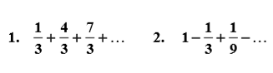

1. Довести збіжність ряду, користуючись безпосередньо означенням збіжності



1. Перевірити виконання необхідної умови збіжності

